Tema Rec 2 Ghidarcea Tudor-Alexandru – grupa 241

Ex.7

7.a.Câte exemplareau statusul eronat? b.Setați statusul corect pentrutoate exemplarele care au statusul eronat.Salvați actualizările realizate.Obs.Pentru rezolvare creați tabela title_copy_***, preluând structura și datele din tabelatitle_copy.

create table title_copy_gta as SELECT * FROM title_copy;

update title_copy_gta set status =

CASE

WHEN status = 'AVAILABLE' then 'RENTED'

ELSE 'AVAILABLE'

END where title_id in (

with tb1 as (

select title_id, copy_id, status, (

select

CASE WHEN count(*) > 0

THEN 'RENTED'

ELSE

'AVAILABLE'

END

from rental where title_id = t.title_id and exp_ret_date > sysdate

) as statuscorect from title_copy t

) select unique(title_id) as "Numar statusuri gresite :" from tb1 where status != statuscorect)

/*a) 7 exemplare au statusul eronat, b) cele 7 randuri au fost updatate*/

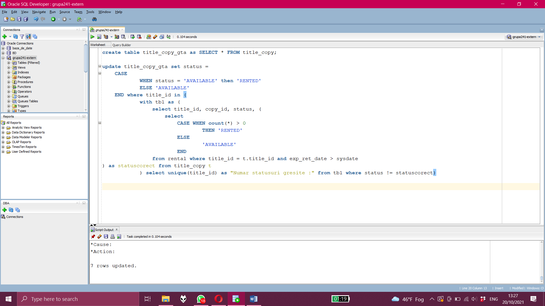

Ex.8

8.Toate filmelerezervate au fost împrumutate la data rezervării?Afișați textul “Da” sau ”Nu” în funcție de situație.

with tabela as(select distinct res.title_id, res.res_date, r.book_date

from reservation res

join title_copy tc on (res.title_id = tc.title_id)

join rental r on (r.copy_id = tc.copy_id)

where res.res_date = r.book_date)

select count(*)

from tabela;

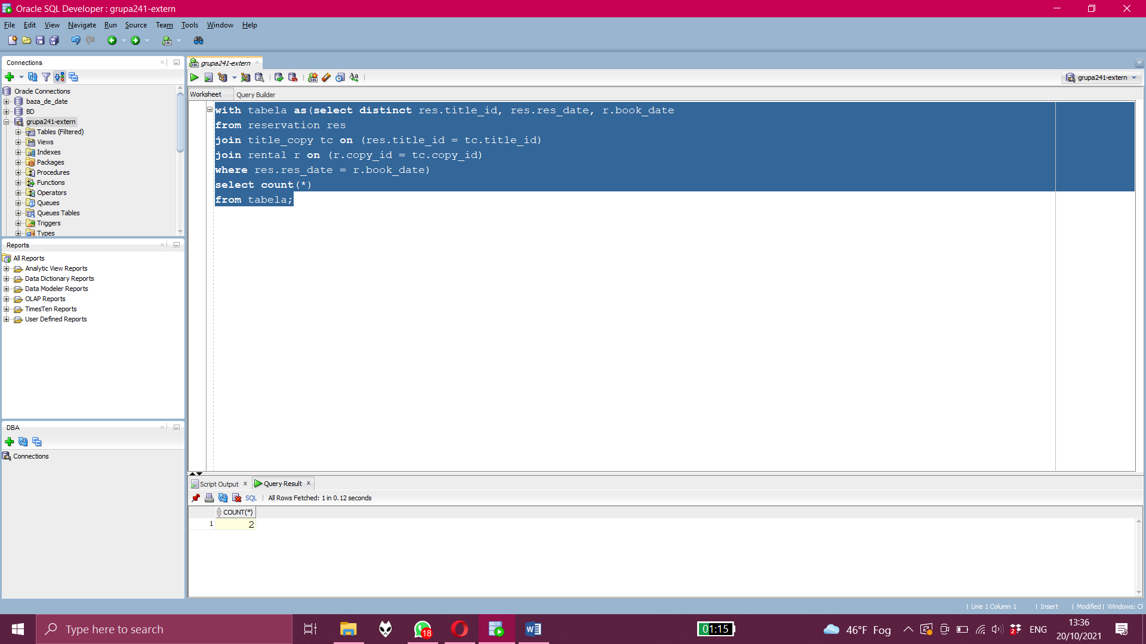

Ex10

10.De câte ori a împrumutat un membru(nume și prenume)fiecareexemplar(cod)alunui film(titlu)?

select * from(

select m.first_name||' '||m.last_name"Name",m.copy_id,count(r.copy_id)

from rental r, (select member_id, last_name, first_name, copy_id

from member, title_copy) m

where (m.member_id=r.member_id(+))

and (r.copy_id(+)=m.copy_id)

group by m.first_name||' '||m.last_name,m.copy_id)

order by 1;

